文件

总

文件描述符fd
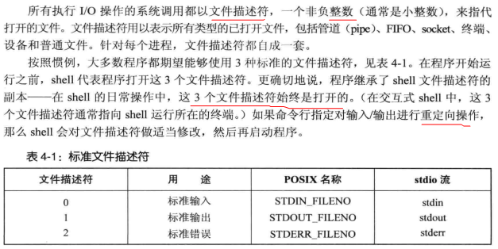

四个主要的系统调用
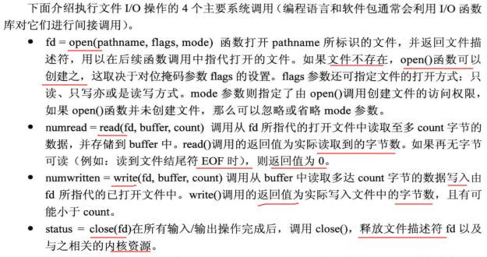

通用性
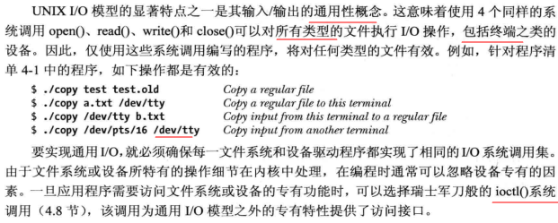

code：cp
#include <sys/stat.h>
#include <fcntl.h>
#include "tlpi_hdr.h"

#ifndef BUF_SIZE /* Allow "cc -D" to override definition */
#define BUF_SIZE 1024
#endif

int
main(int argc, char *argv[])
{
int inputFd, outputFd, openFlags;
mode_t filePerms;
ssize_t numRead;
char buf[BUF_SIZE];

if (argc != 3 || strcmp(argv[1], "--help") == 0)
usageErr("%s old-file new-file\n", argv[0]);
/* Open input and output files */
inputFd = open(argv[1], O_RDONLY);
if (inputFd == -1)
errExit("opening file %s", argv[1]);

openFlags = O_CREAT | O_WRONLY | O_TRUNC;
filePerms = S_IRUSR | S_IWUSR | S_IRGRP | S_IWGRP |
S_IROTH | S_IWOTH; /* rw-rw-rw- */
outputFd = open(argv[2], openFlags, filePerms);
if (outputFd == -1)
errExit("opening file %s", argv[2]);

/* Transfer data until we encounter end of input or an error */
while ((numRead = read(inputFd, buf, BUF_SIZE)) > 0)
if (write(outputFd, buf, numRead) != numRead)
fatal("couldn't write whole buffer");
if (numRead == -1)
errExit("read");
if (close(inputFd) == -1)
errExit("close input");
if (close(outputFd) == -1)
errExit("close output");
exit(EXIT_SUCCESS);
}

api

open()

总
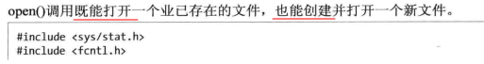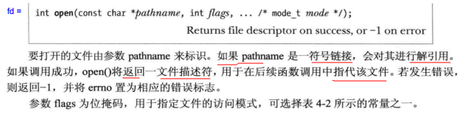

flags
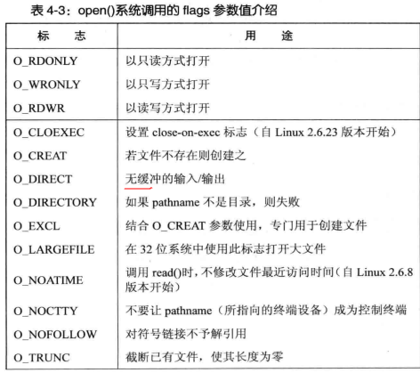
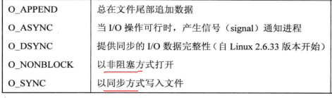
- 详解
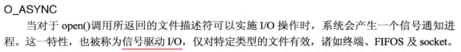
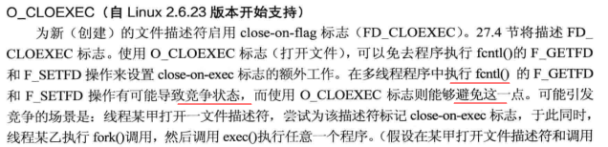
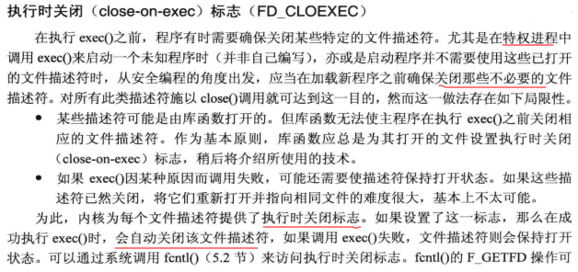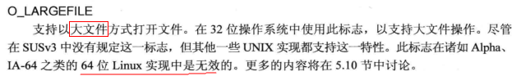

进程打开的fd
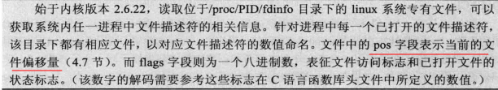
[root@localhost yu]# ls /proc/1/fdinfo/
0 1 2 3 4 5 6 7 9
[root@localhost yu]# cat /proc/1/fdinfo/4
pos: 0
flags: 04001
[root@localhost yu]#

read()
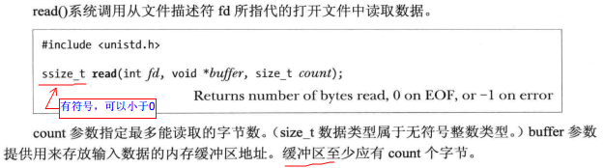
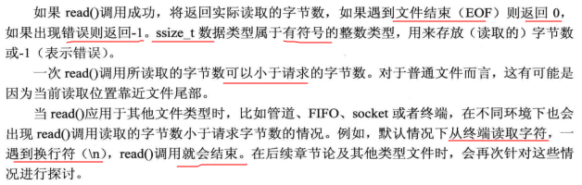
- 字符串的手动处理
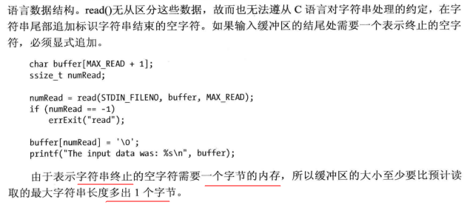

write()
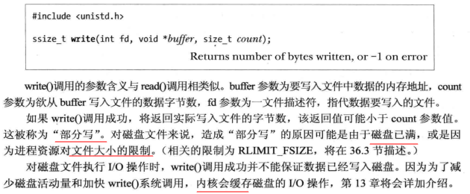

close()
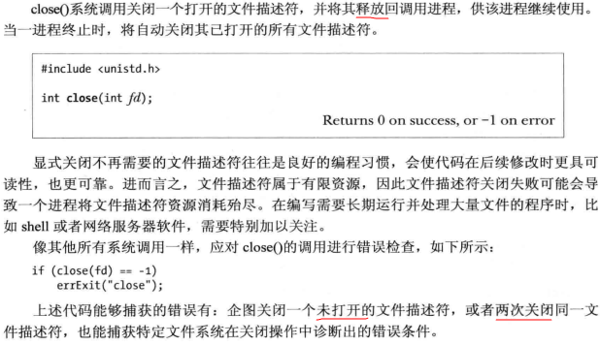
可见：进程终止时，会自动关闭打开的fd，但是手动关闭fd可以及时腾出空间。

lseek()

总

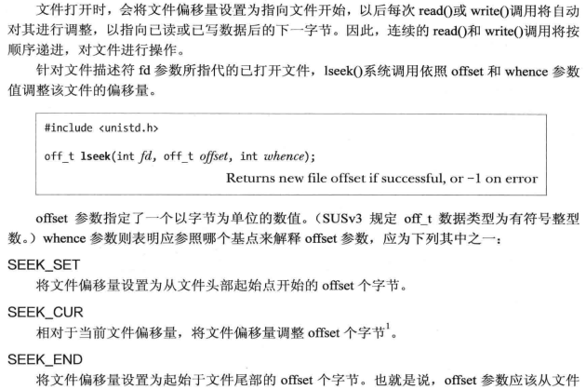
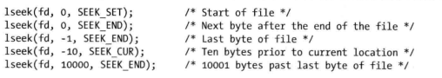
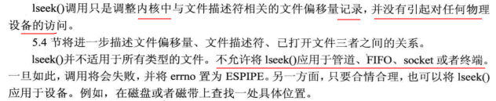

off_t类型
off_t类型用于指示文件的偏移量，常就是long int类型，
- 其默认为一个32位的整数，在gcc编译中会被编译为long int类型;
- 在64位的Linux系统中则会被编译为long long int(可见可以支持打开很大的文件)，这是一个64位的整数，其定义在unistd.h头文件中可以查看。

“文件空洞”
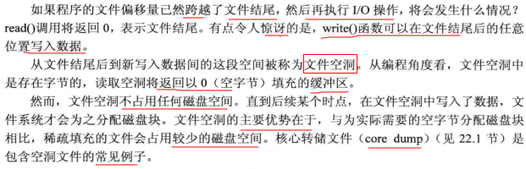

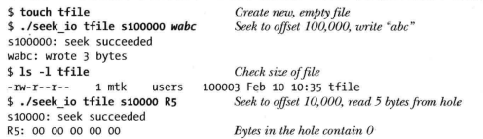

fcntl() 设置fd的标志
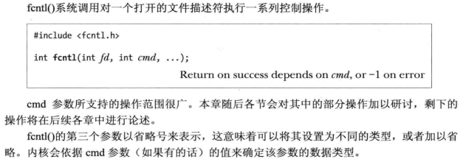
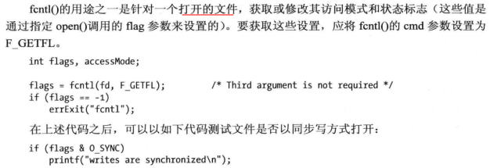

dup和dup2用来复制文件描述符
可见，除了fork外，dup也会导致文件描述符的多个引用。
dup和dup2用来复制文件描述符。
函数原型：
#include
int dup(int oldfd);
int dup2(int oldfd, int newfd);
dup用来复制oldfd所指的文件描述符。但复制成功时返回最小的尚未被使用的文件描述符。若有错误则返回－1，错误代码存入errno中。返回的新文件描述符和参数oldfd指向同一个文件，共享所有的锁定，读写指针，和各项权限或标志位。
dup2可以用参数newfd指定新文件描述符的数值。若newfd已经被程序使用，系统就会将其关闭以释放该文件描述符；若newfd与oldfd相等，dup2将返回newfd，而不关闭他。dup2调用成功返回新的文件描述符
http://blog.chinaunix.net/uid-20753645-id-1877853.html

大文件（ > 2G）

默认情况下 不超过2G左右大小
long int 最大值：2G
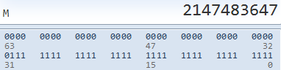
在32位机器下，默认情况下，文件长度是off_t类型，这个可以从ftrucate的参数，从stat获取的文件属性struct stat中都可以看出文件的长度是用off_t类型表示的，即文件的长度在32位机器下默认是long int类型。
所以，默认情况下，在Linux系统下，fopen和open操作的文件大小不能超过2G。
我们制造了一个异常文件，5G左右（不可以创建），可以使用dd命令来构建，也可以写个脚本来构建。
我写了一段程序来测试:
#include <sys/types.h>
#include <sys/stat.h>
#include <fcntl.h>
#include <stdio.h>
#include <stdlib.h>
#include <errno.h>
#include <string.h>
#include <unistd.h>
int main(int argc,char *argv[])
{
FILE *fp;
int fd;
fp = fopen("./bill_test","a+"); //bill_test是一个5G左右的文件
if(fp == NULL)
{
perror("fopen bill_test fail::");
}
else
{
int ret = 0;
ret = fprintf(fp,"%s\t","bill");

if(ret < 0)
{
perror("write bill_test fail::");
fclose(fp);
exit(1);
}
fclose(fp);
}

fd = open("./bill_test",O_APPEND|O_RDWR,0666); //bill_test是一个5G左右的文件
if(fd == -1)
{
perror("open bill_test fail::");
}
else
{
int len=0;
len = write(fd,"hello",5);
if(len == -1)
{
perror("write bill_test fail::");
close(fd);
exit(1);
}
close(fd);
}
return 0;
}

//当使用： g++ file_test.cpp -o file_test 对源码编译后，运行结果如下:
./file_test
fopen bill_test fail::: File too large
open bill_test fail::: File too large
可以看出，在32位机器下，不能直接支持超过2G的文件。

解决方案

解决方案一、编译时指定选项
g++ -D _FILE_OFFSET_BITS=64 file_test.cpp -o file_test
此时在用tail -f bill_test，然后再运行./file_test，可以看到数据被正常的写入bill_test文件中。

解决方案二、open时指定O_LARGEFILE
对与open，可以使用O_LARGEFILE参数，即:
fd = open("./bill_test",O_LARGEFILE|O_APPEND|O_RDWR,0666);
然后就没用问题了，但是fopen没有这个参数，只能按照方法一来解决。

话题

fd和打开文件的关系
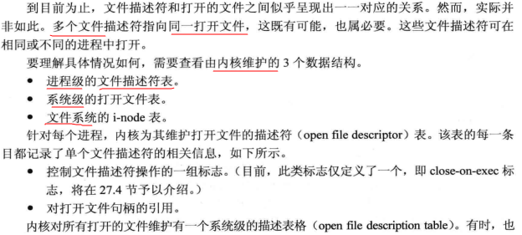
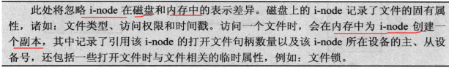
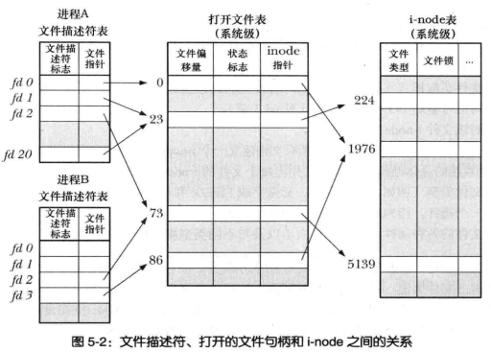
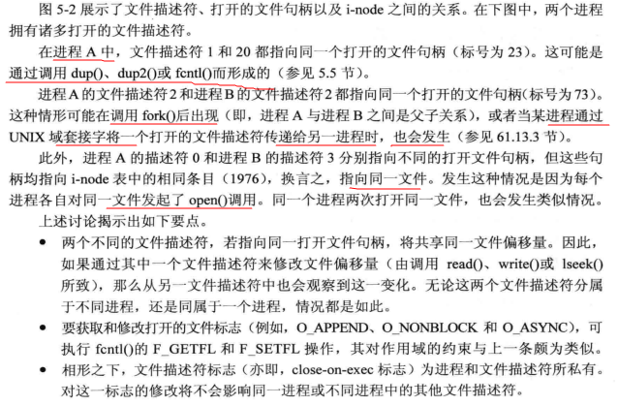

非阻塞I/O
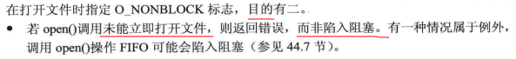
如下文：打开普通文件不会发生阻塞。
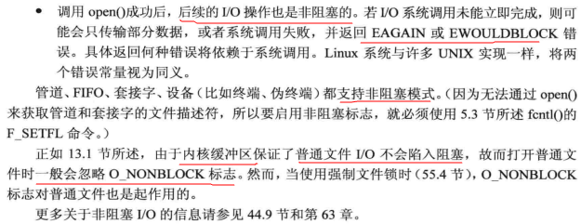

缓冲区

文件I/O内核缓存
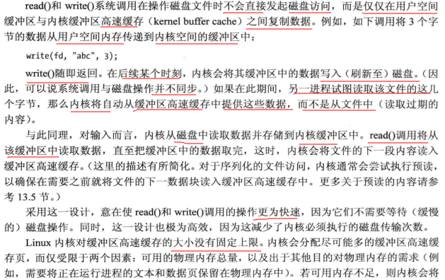
如上，文件读取时，可能会预读取，即缓存到内核缓冲区（最新版linux是页缓存）。
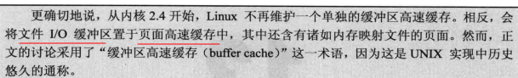

stdio缓冲区
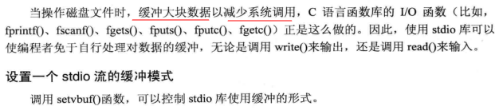
write、read()：不是stdio库，是系统调用，属于<unistd.h>
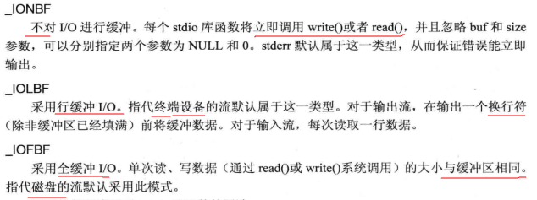
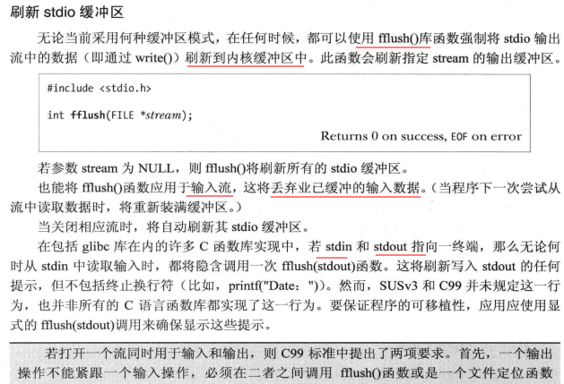

同步

总
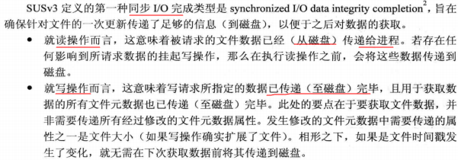

api
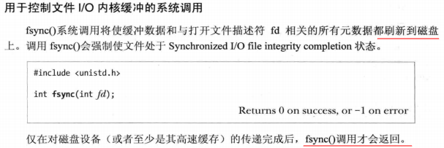
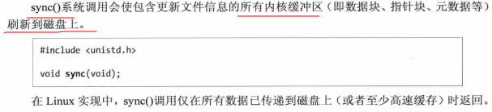
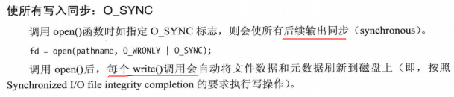

pdflush内核线程（page disk ？）
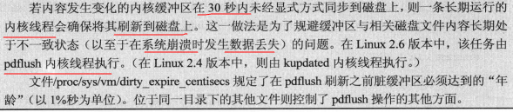

I/O缓存小结

